接口自动化交接文档

一 脚本存放目录

- 脚本存放指定目录：
Linux环境：/var/lib/jenkins/workspace/InterfaceAutomation2.3/PJ2.3Scripts
Window环境：E:\\AutoFiles\\PJ2.3Scripts

- 在进行测试数据生成操作之前，如果是本地环境，则需要将接口脚本放到Window环境指定的目录，如果是linux环境，则需要放在linux环境指定的目录，如第1步；

basicdata.properties配置文件：

Linux环境：
/var/lib/jenkins/workspace/InterfaceAutomation2.3/PJ2.3Scripts/Resources/Conf/basicdata.properties
Window环境：E:\\AutoFiles\\PJ2.3Scripts\\Resources\\Conf\\basicdata.properties

- 配置文件名：basicdata.properties，字段有 ：csrf，r_sess，file_download，server_ip，server_port，dbUrl，dbUserName，dbPassword和jdbcName。
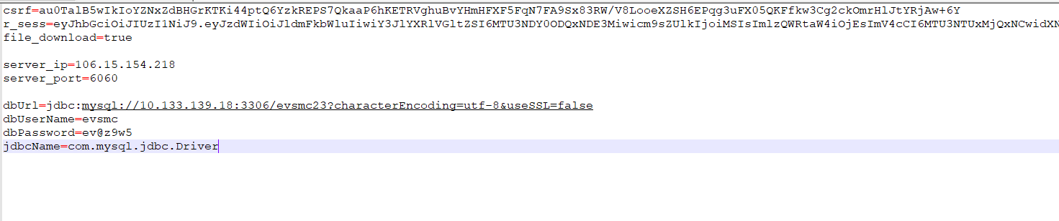

- 获取被测环境Web地址（server_ip），端口号（server_port），登陆账号和登陆密码，登陆Web后获取Cookie信息的CSRF和R_SESS，并把这几个信息写入basicdata.properties文件。
- 获取被测环境Web数据库的dbUrl，dbUserName，dbPassword和jdbcName，首先确定本地是否能连接被测环境的数据库，如可以，则把以上信息写入basicdata.properties文件。

二 build.xml文件配置：

Linux环境：
/var/lib/jenkins/workspace/InterfaceAutomation2.3/PJ2.3Scripts/Resources/Conf/build.xml

Window环境：E:\\AutoFiles\\PJ2.3Scripts\\Resources\\Conf\\build.xml

配置文件名：build.xml；需要修改jmeter.home，jmeter.result.jtl.dir，jmeter.result.html.dir，jmeter.script.dir，配置邮件发送信息等。

<!-- 需要修改第1个：改成自己本地的 Jmeter 目录-->
<property name="jmeter.home" value="E:\apache-jmeter-4.0" />
<!-- 需要修改第2个：jmeter生成jtl格式的结果报告的路径-->
<property name="jmeter.result.jtl.dir" value="E:\web-bitnei\resultlog\Test\jtl" />
<!-- 需要修改第3个：jmeter生成html格式的结果报告的路径-->
<property name="jmeter.result.html.dir" value="E:\web-bitnei\resultlog\Test\html" />
<!-- 需要修改第4个：jmeter要执行脚本的路径-->
<property name="jmeter.script.dir" value="E:\AutoFiles\PJ2.3Scripts"/>
<!-- 需要修改第5个：声明要运行的脚本。"*.jmx"指包含此目录下的所有jmeter脚本 -->
<testplans dir="${jmeter.script.dir}" includes="测试数据初始化\**\*.jmx" />
<testplans dir="${jmeter.script.dir}" includes="基础数据\**\*.jmx" />
<testplans dir="${jmeter.script.dir}" includes="首页\**\*.jmx" />
<testplans dir="${jmeter.script.dir}" includes="大屏展示\**\*.jmx" />
<testplans dir="${jmeter.script.dir}" includes="监控中心\**\*.jmx" />
<testplans dir="${jmeter.script.dir}" includes="数据转发\**\*.jmx" />
<testplans dir="${jmeter.script.dir}" includes="故障报警\**\*.jmx" />
<testplans dir="${jmeter.script.dir}" includes="统计分析\**\*.jmx" />
<!-- 需要修改第6个：发件人邮箱主机，端口号，邮箱用户名，邮箱密码，收件人名字和收件内容 -->
<target name="sendEmail">
<!--读取输出的控制台日志文件并写入邮件正文-->
<loadfile property="email_content" srcFile="${jmeter.result.html.dir}/${ReportName}${time}.txt" encoding="UTF-8"/>
<loadfile property="output" srcFile="${jmeter.result.html.dir}/${ReportName}${time}.html" encoding="UTF-8"/>
<mail mailhost="smtp.139.com"
mailport="465"
user="15992667873"
password="xxxxxx"
ssl="true"
subject="2.4.3吉利web后台接口功能自动化回归测试报告${time}"
messagemimetype="text/html">
<from address="15992667873@139.com"/>
<to address="huangyongxiong@nat-ev.cn"/>
<to address="kongxiumei@bitnei.cn"/>
<to address="pengmuxing@nat-ev.cn"/>
<to address="youjiali@bitnei.cn"/>
<to address="huangruichi@nat-ev.cn"/>
<to address="denghuali@nat-ev.cn"/>
<to address="pengmuxing@nat-ev.cn"/>
<fileset dir="${jmeter.result.html.dir}">
<include name="${ReportName}${time}.html"/>
<include name="collapse.png" />
<include name="expand.png" />
</fileset>
<message charset="gb2312">
详情可直接查看配置文件。

当以上进行完脚本目录、basicdata.properties和build.xml完毕之后，我们接下来需要做的是：

三 各工具的安装和配置：

本地jmeter的安装和配置：
参考网页：https://www.cnblogs.com/telescope11/p/9848106.html

本地ant的安装和配置：
参考网页：
https://www.cnblogs.com/yuzhongwusan/archive/2013/03/26/2982411.html

本地jenkins的安装、配置以及使用：
参考网页：
https://blog.csdn.net/ryan007liu/article/details/91536764

四 本地CMD进行执行测试

CMD测试ant执行build.xml文件，首先是打开cmd，进入build.xml所在目录，输入ant，即可自动运行脚本测试。
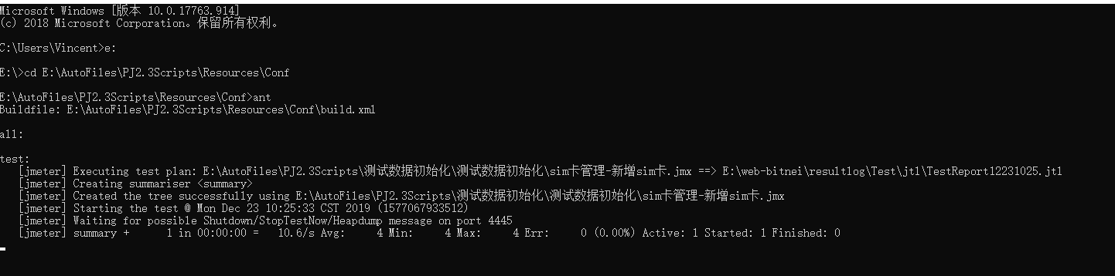

五 本地Jenkins进行执行测试（为window的Jenkins，非linux服务器的jenkins）

- 在Jenkins新建一个job，名为apitest
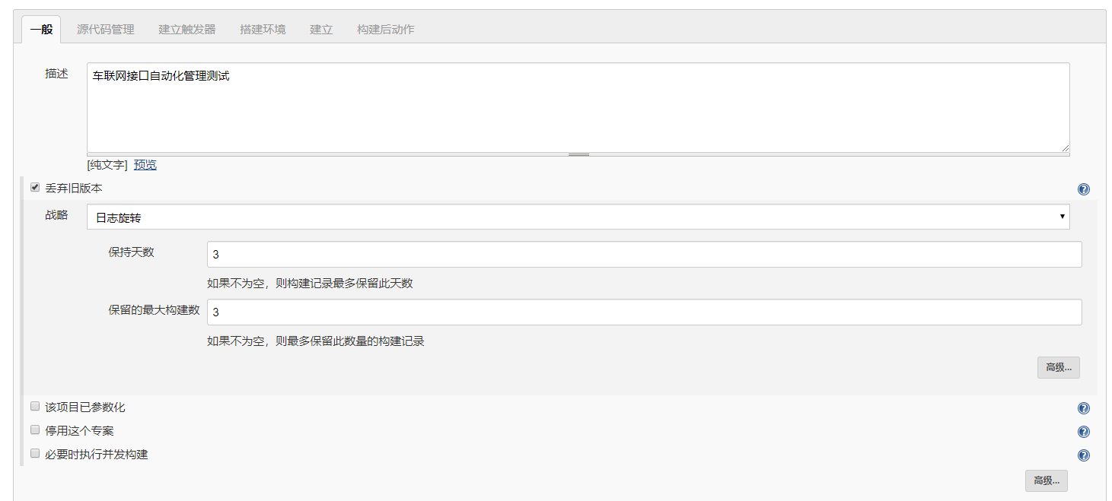2. 建立触发器和搭建文件
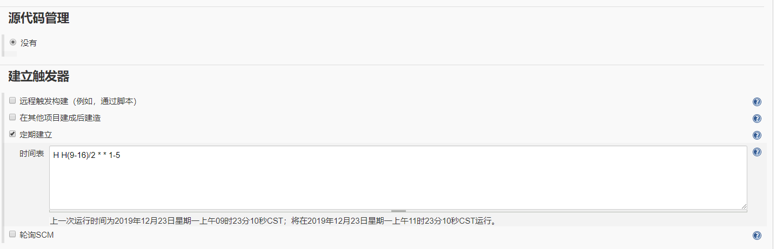
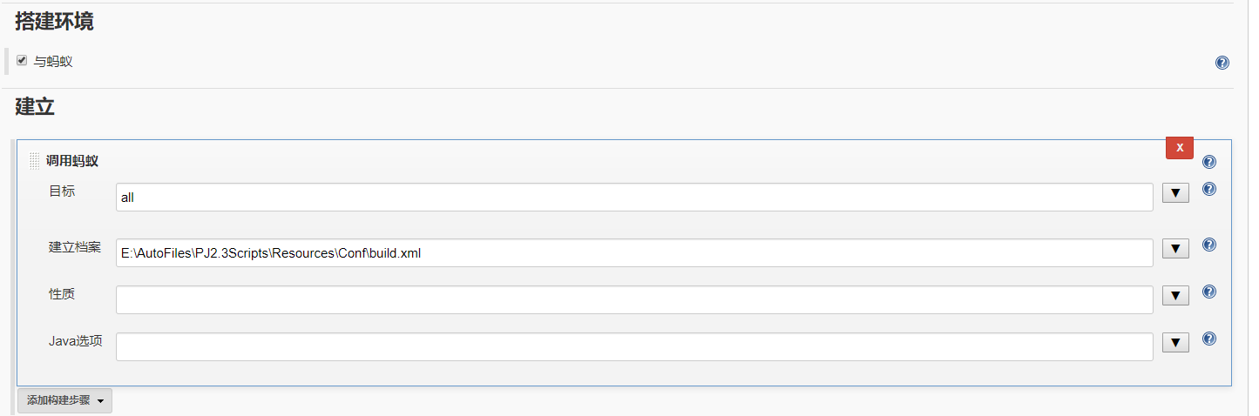

3. 点击保存
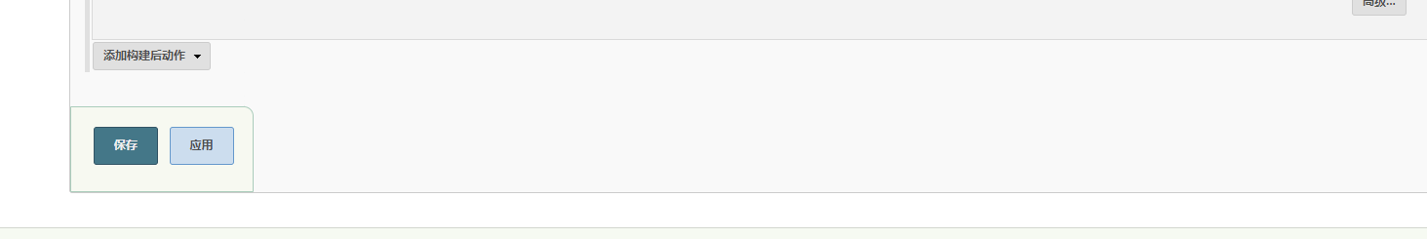
- 至此，jenkins则可以在周一到周五的早上9点到16点自动进行接口回归测试，每隔2个小时进行1次，则一天进行4次。
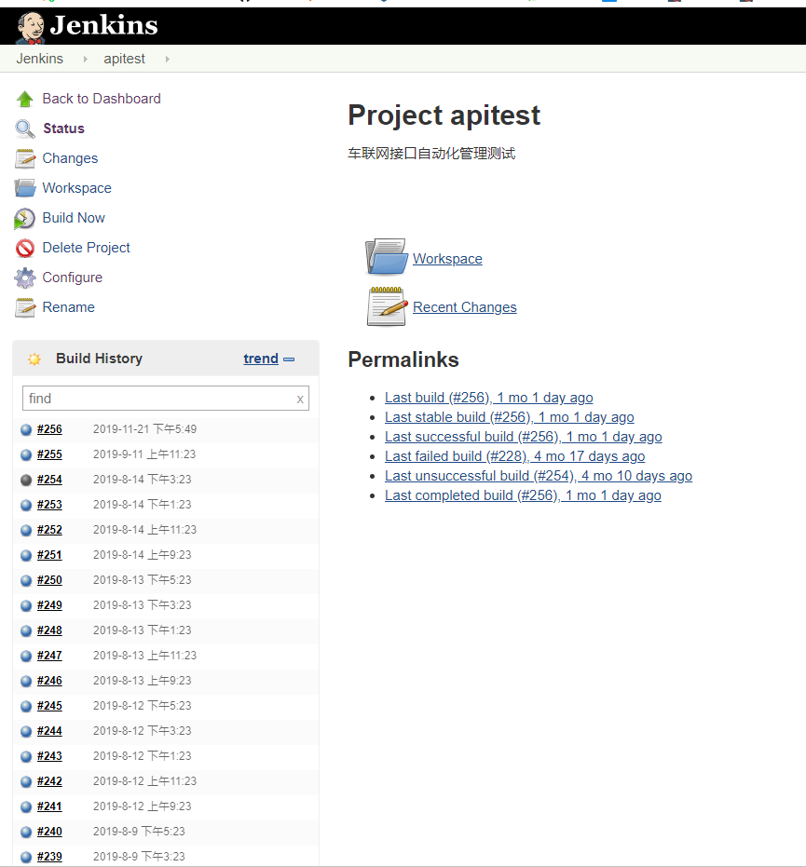

- 也可点击Build Now 立即触发执行测试。
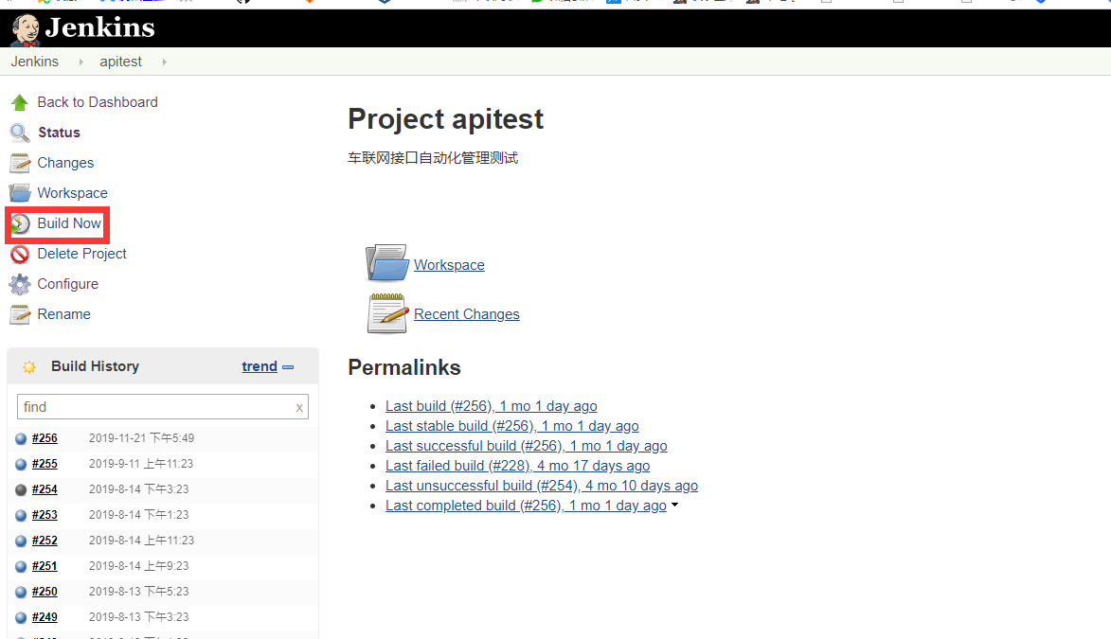
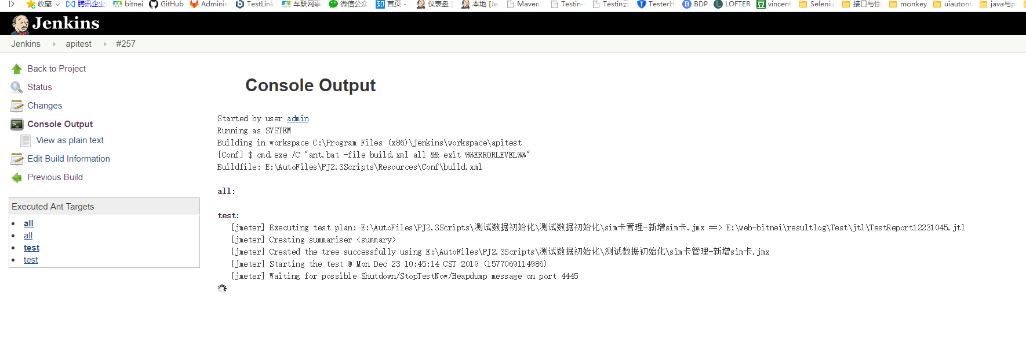

六 linux服务器的Jenkins进行执行测试

- 在Jenkins新建一个job，名为apitest
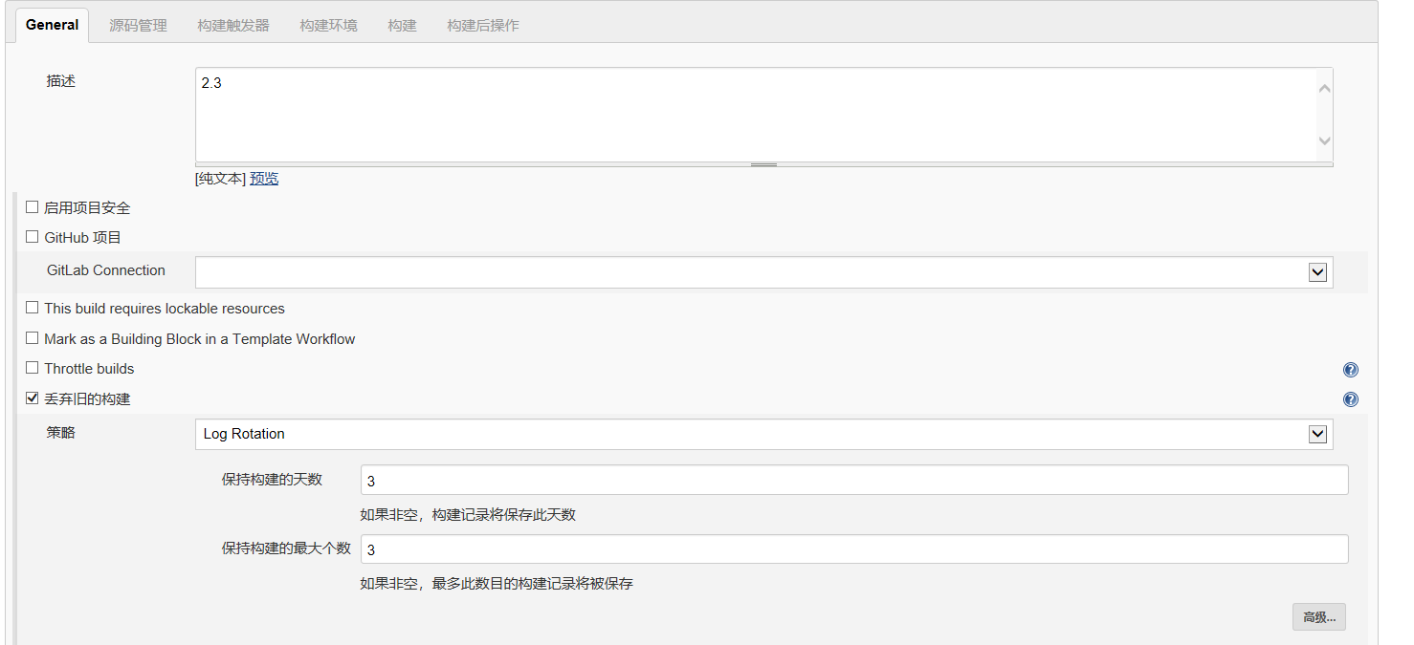
- 在源码管理引用git的接口脚本仓库，并指定所要测试的分支；
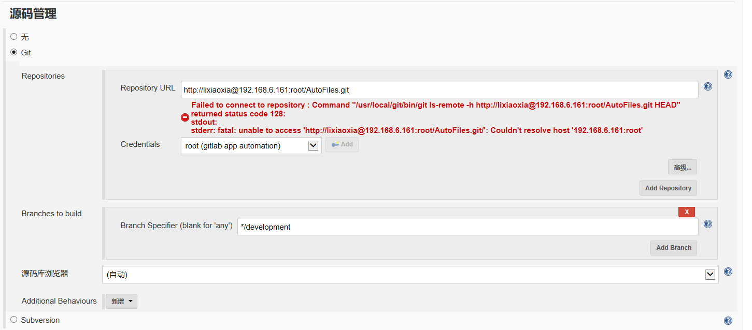
- 构建触发器，指定时间进行测试

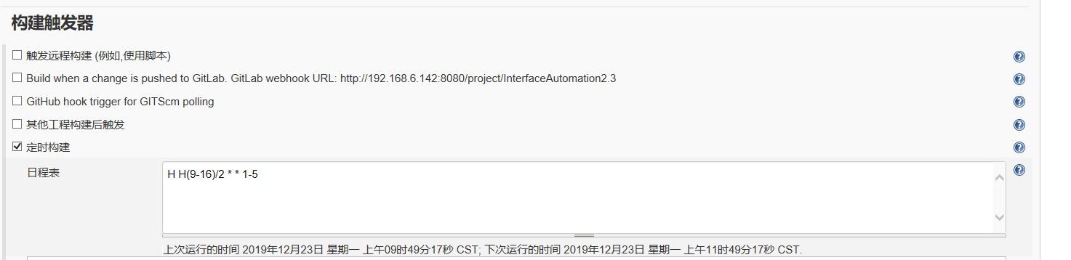
- 开始构建，指定构建的ant工具和linux的build.xml文件
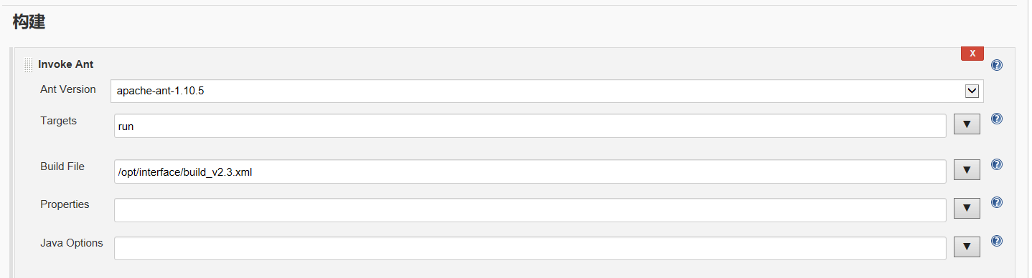
- 构建后操作，为测试报告存放目录
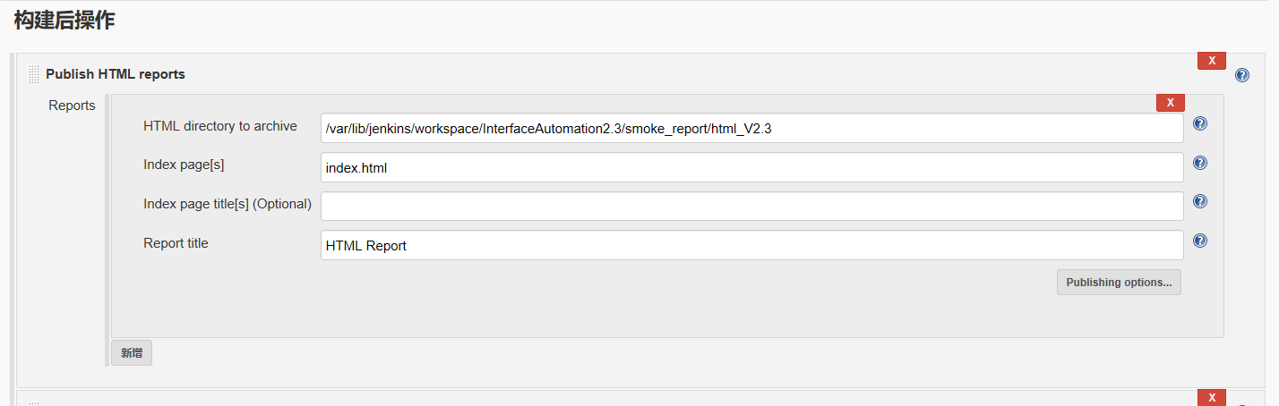
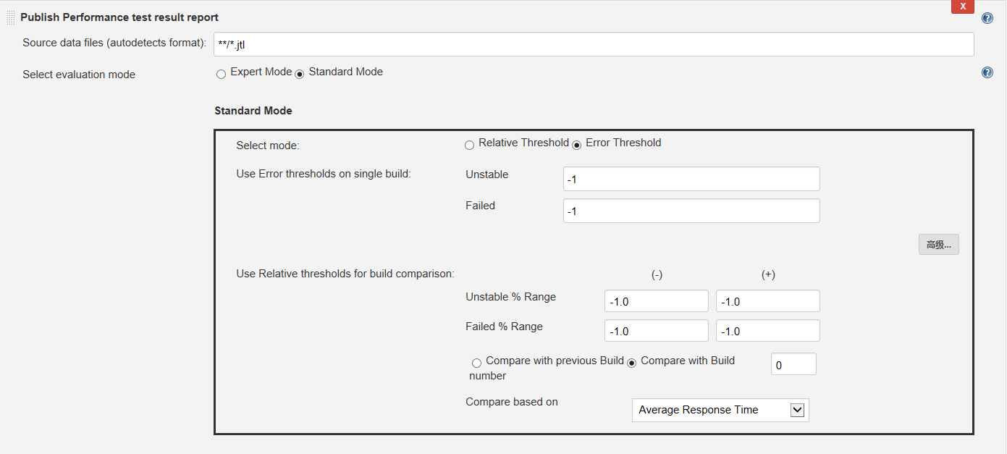
- 邮件通知设置
